Chrobáčik cestuje prstom po mape.
Keď sa spomenie CESTOVANIE, mnohí si predstavia vzdialené destinácie, svetoznáme pamiatky, dovolenky a prímorské rezorty. V skutočnosti „cestujeme“ vždy, keď odchádzame z miesta svojho bydliska. Deťom na vzdialenosti nezáleží, ich nepoznaný svet sa začína už za dverami. Návšteva a prieskum neďalekých obcí, dolín, vrchov, jaskýň, hradov a pod. je často novou skúsenosťou aj pre staršie deti. Nie je dôležitý počet navštívených miest, ale hĺbka zážitku, ktorý v nich prežijete. Preto „cestujte“ vždy, keď sa dá…a vôbec to nemusí byť ďaleko. Pri cestovaní sa snažte spolu s deťmi objavovať a pozerať sa aj na známe miesta novými očami.

1.S prstom po mape
Samozrejme, pri spoznávaní sveta je vždy vhodné siahnuť aj po mapách, atlasoch a glóbusoch, ktorých obľuba sa u detí nezmenila ani v digitálnom veku. Deťom môžeme množstvo a kvalitu v súčasnosti vydávaných atlasov len závidieť. Ich prezeranie je zážitkom nielen pre deti, ale aj rodičov. Cez ilustrované mapy môžu spoznávať svet už predškoláci.
Čokoľvek, čo vás v knihách a atlasoch zaujme, si môžete detailnejšie pozrieť na internete.
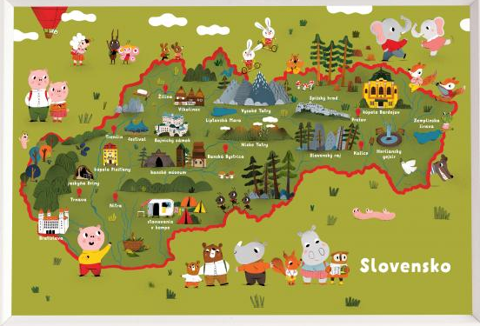
Môžete využiť napr.: https://www.google.sk/intl/sk/earth/. V tejto aplikácií máte možnosť kresliť do mapy, pridávať fotky... Preskúmajte satelitné snímky budov a terénu v 3D v stovkách miest po celom svete. Priblížte si svoj dom alebo akékoľvek iné miesto a pozrite si ho z 360°perspektívy pomocou funkcie Street View. Prostredníctvom Google Street View je možné prezrieť si zaujímavé miesta na Slovensku /napr. Vihorlatské múzeum, Múzeum oravskej dediny.../ a prípadne si naplánovať výlet.

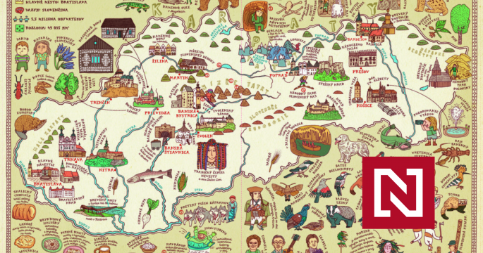

2.Turistický denník
Do zápisníka môžete zaznamenávať, kde ste boli, čo ste tam robili a čo ste videli. Deti určite radi pridajú kresbičku hradu, ktorý ste navštívili alebo kopcov, ktoré ste obdivovali. Vhodným spestrením budú aj fotografie z výletu. Môžete si poznačiť aj rôzne „technické detaily": koľko kilometrov ste prešli, aké prevýšenie ste prekonali, aké bolo počasie a podobne.
S odstupom rokov vám deti za nápad, aby ste si písali zápisky z výletov, vrelo poďakujú, pretože sa pre ne stane zdrojom krásnych spomienok, ktoré by už inak možno ani nevydolovali z pamäti.

3.Tvorba mapy
Ukážte deťom na mape rôzne mapové značky. Staršie deti nechajte hádať, čo ktorá značka znamená. Niektoré jednoduchšie si deti budú vedieť nakresliť aj sami. A tak si môžete vytvoriť „mapu“/návrh/ na výlet, či prechádzku. Aj v našej obci máme kostol, kaštieľ, poštu...a pod. Skúste spolu s deťmi nakresliť trasu kadiaľ pôjdete na prechádzku / k babičke a pod./, použite pritom práve mapové značky /značky si môžete vymyslieť aj vlastné/.

Zdroj: www. google

